碌曲县农机局工作简报

第十一期

碌曲县农牧业机械管理局办公室 2017年3月29日
碌曲县农机局如期举办农机实用技术培训
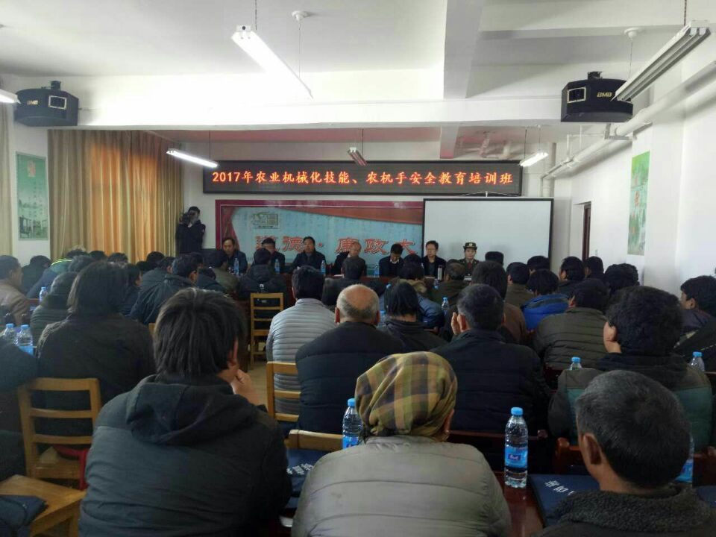
为进一步规范农机操作人员技术，增强其安全生产意识，确保农机使用安全、高效、优质地服务于农业生产， 2017年3月27日至28日，碌曲县农机局在双岔乡、阿拉乡举办了2017农业机械化技能及农机手安全教育培训班。应邀参加培训的单位有州农机局、州农机安全监理所、州农机推广站、州安全培训科；参加的领导有州农机局局长杨加、县委副书记李小平、县扶贫办副主任道吉仁欠等。以及双岔乡、阿拉乡2017年申请购机补贴农户、农机维修网点、农机专业合作社，农机手共200余人参加了培训,参训率达100%。
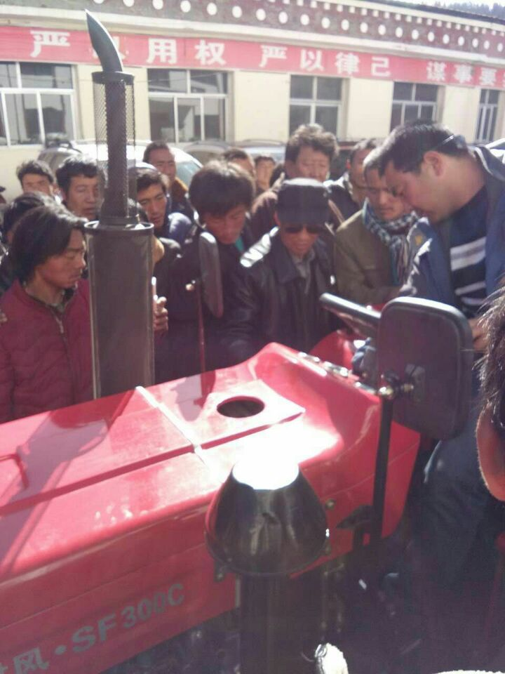
此次培训邀请了州农业机械化技术机推广站，农机购置补贴办公室主任高磊进行授课。高主任重点讲授了农机购置补贴惠农政策，并就2017年农机购置补贴的补贴范围、补贴标准、补贴对象、补贴程序等相关事宜给农户进行了讲解，重点针对农机购置补贴怎么补、补给谁、补多少、资金如何兑付等问题进行了现场交流，解答了他们在购机过程中存在的疑问。此次的专门培训，充分结合了农户的现实需求，农户非常满意。

本次培训的顺利开展，不仅使学员学到了实实在在的农机技术，同时增强了安全生产意识，对今后农机技术推广工作的有序推进起到了积极作用。

